Домашнее задание для 3 класса по сольфеджио
Для всех групп!
Подготовка к контрольной работе
- Повторить все изученные тональности и их ключевые знаки:
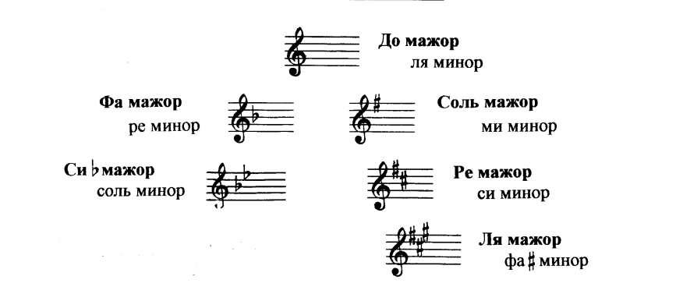
- Повторить строение мажорной и минорной гаммы виды минора:
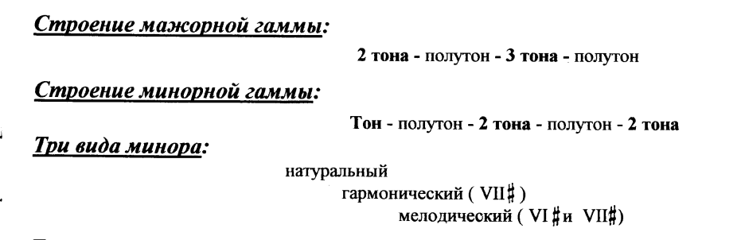
- Повторить все интервалы, их тоновую величину:
Ч1 = повторение звука
М2 = 0,5 тона
Б2 = 1 тон
М3 = 1,5 тона
Б3 = 2 тона
Ч4 = 2,5 тона
Ч5 = 3,5 тона
М6 = 4 тона
Б6 = 4,5 тона
М7 = 5 тонов
Б7 = 5,5 тонов
Ч8 = повторение звука через октаву

Запомнить!
Интервалы делятся на совершенные консонансы (ч1, ч4, ч5, ч8), несовершенные консонансы (б3 и м3, б6 и м6), диссонансы (б2 и м2, б7 и м7).

- Самостоятельно вспомнить и повторить, что такое: интервал, трезвучие, аккорд, опевание, разрешение, параллельные тональности.

